**FERRARI**

Vamos a pasar una imagen a lápiz y luego convertirla en medio lápiz, medio imagen.  
Para ello lo primero es abrir una imagen, que yo en mi caso utilizo la de un Ferrari  
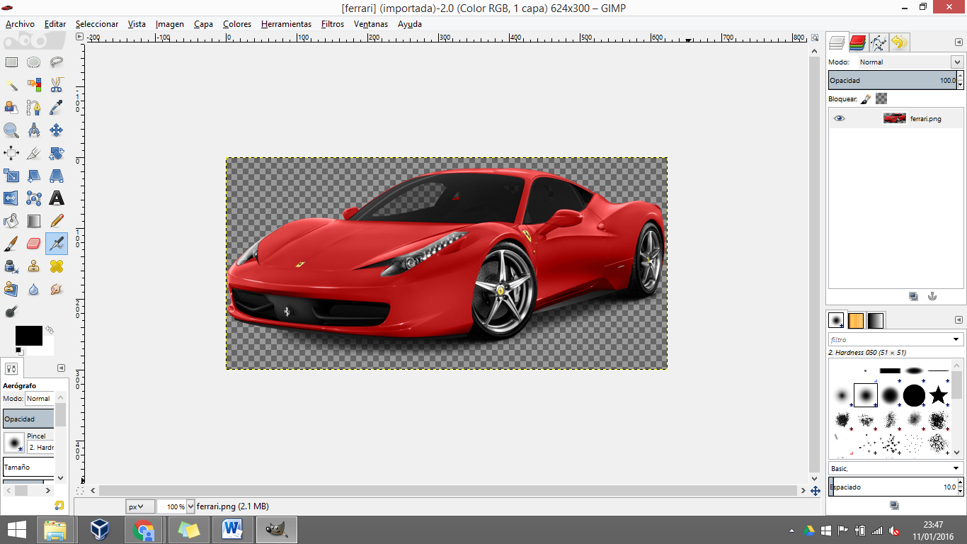   
y le elimino la información de color en Imagen>Modo>Escala de grises.  
Duplicamos la capa y esta nueva la ponemos en Modo SUMA:  
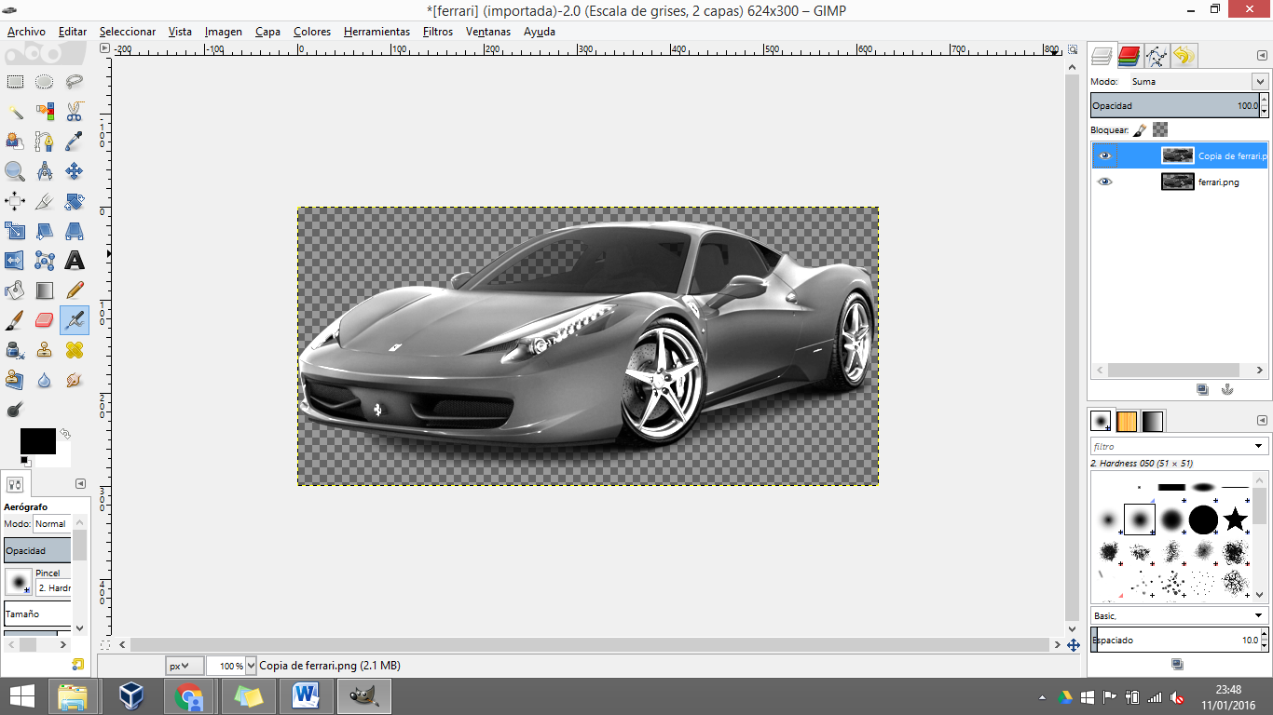   
Con la capa de arriba activa vamos a Colores>Invertir y se nos quedará todo el documento en blanco.

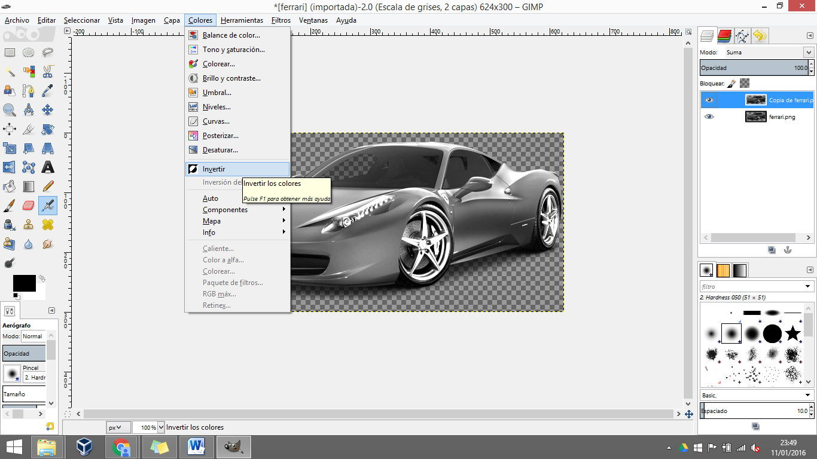  
Vamos a Filtros> Desenfoque blur>Desenfoque gaussiano y para empezar le aplicamos un desenfoque de 5px y seguramente que ya nos empieza a aparecer la imagen, pero es posible que necesite más desenfoque y para ello pulsamos en CTRL+F las veces que necesitemos hasta que nuestra imagen sea bastante visible y Combinamos las 2 capas  
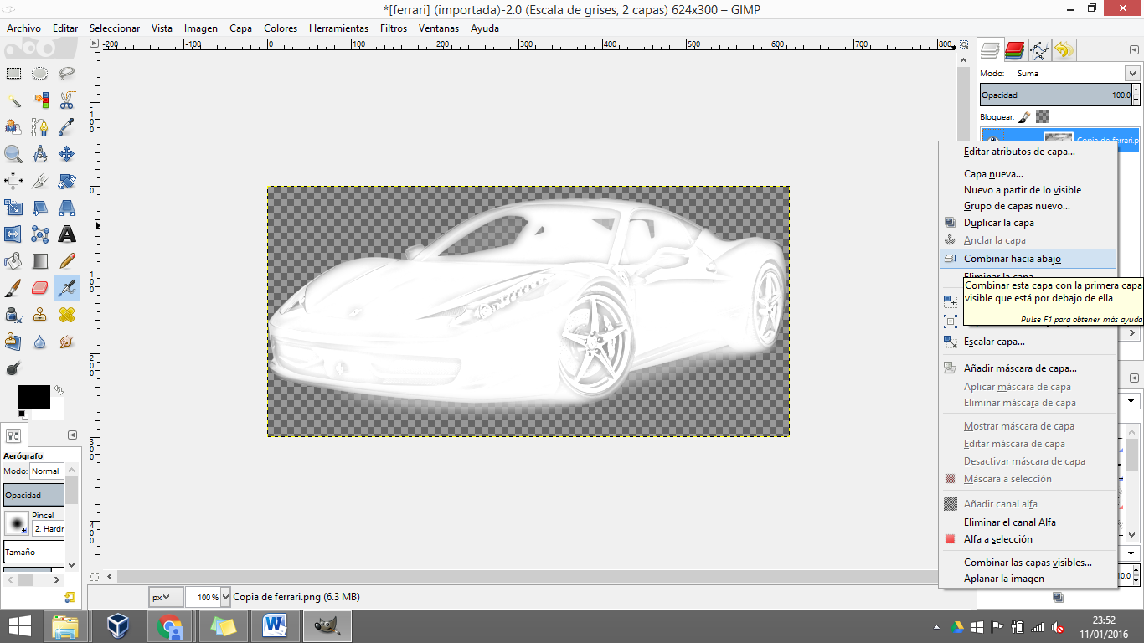   
Ahora tenemos que darle nitidez a las líneas del dibujo y lo hacemos en  
Colores>niveles y jugamos con los deslizadores, dejando el del medio con el valor0,10  
hasta que lo encontréis a vuestro gusto.  
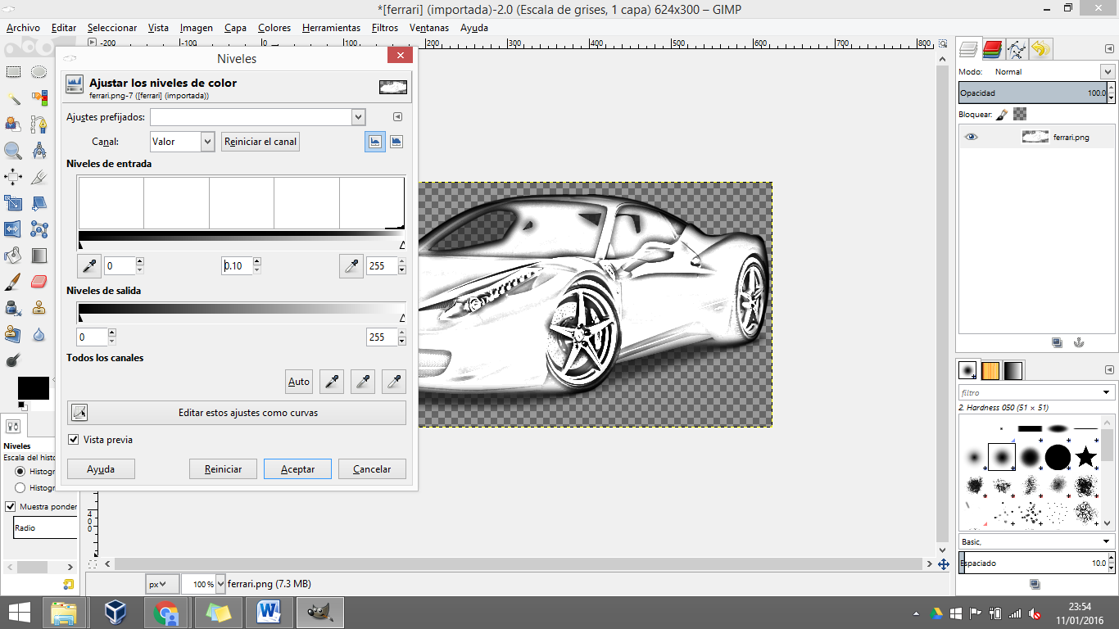   
Para los más perfeccionistas todavía abrimos Colores> Curvas y ajustamos más el dibujo.  
   
Ahora no debemos de olvidarnos de volver a dejar nuestra imagen en Modo RGB.  
Ya tenemos la foto convertida a lápiz, pero vamos a ir más lejos, porque lo que queremos esque la imagen este a medio dibujar y para ello volvemos a abrir la imagen original  
[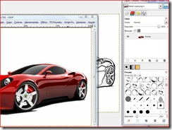](http://lh3.ggpht.com/_rvET5aHw-1M/S4VWUtcTNkI/AAAAAAAAFFQ/wwnkXeKgvIQ/s1600-h/6%5b2%5d.jpg)   
y arrastramos el icono de la ventana capas hasta nuestro documento .  
La capa que se se ha creado la dejamos arriba y trabajaremos con ella .  
Vamos a crear una máscara de capa y para ello, pinchamos con el botón derecho sobre  
la capa y en el menú escogemos Añadir Máscara de capa dejando los valores por defecto.  
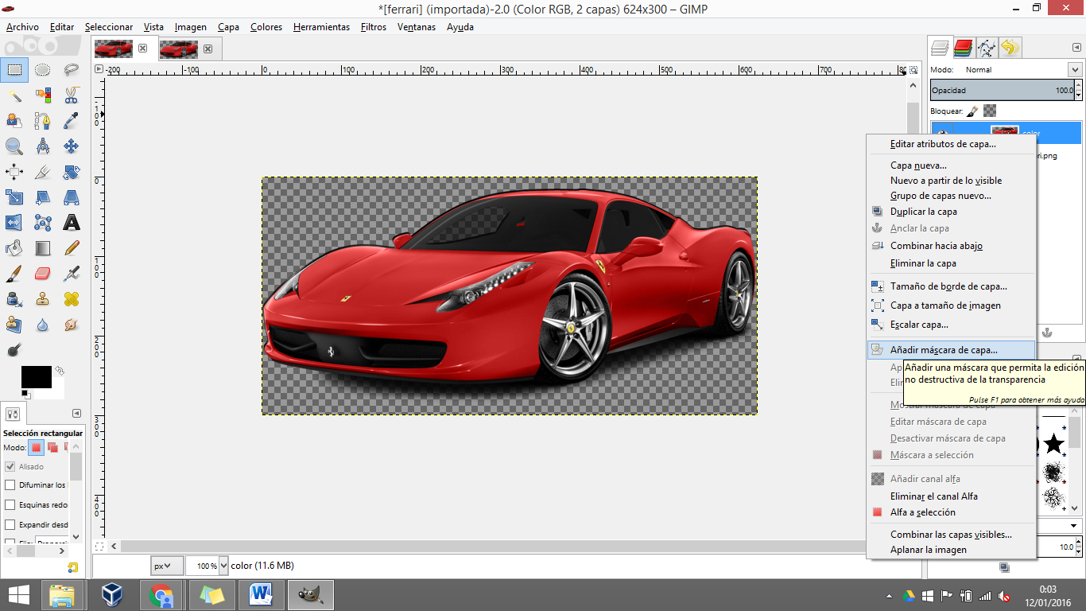  
  
En herramientas escogemos Degradado de negro a transparente

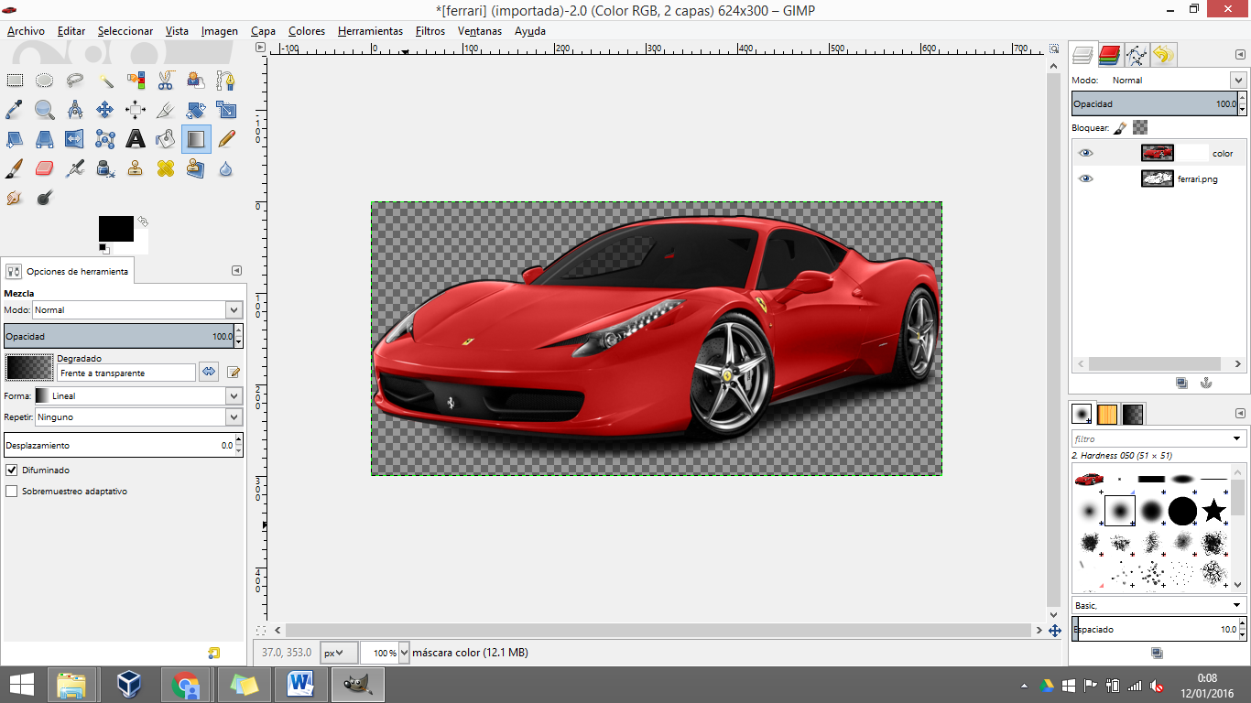  
  
Si queremos que la transparencia se cree a la izquierda de la imagen y si queremos  
que se cree a la derecha, entonces, activamos el cuadrito que se encuentra  
al lado del rectángulo con el degradado y se invierte de transparente a negro.  
En este primer ejemplo, pinchamos y arrastramos el cursor desde el lado izquierdo de la imagenhasta el medio de esta y repetimos la operación desde distintos puntos del lado izquierdohasta la mitad (las veces que creáis necesarias).  
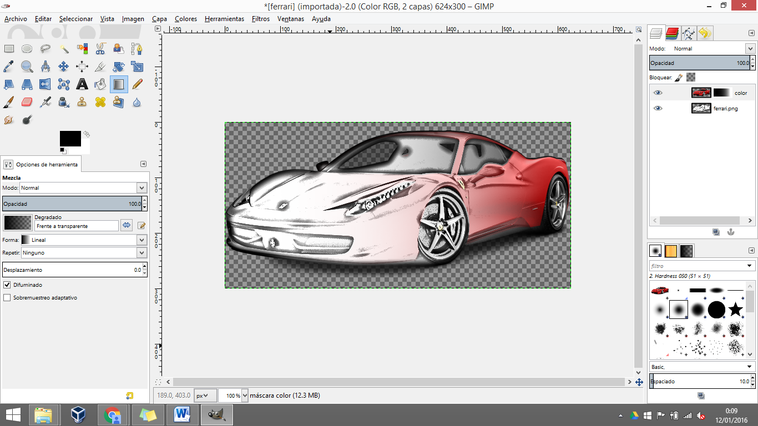 

Otros ejemplos:

